Prostočasna dejavnost – 27. 3.

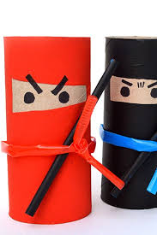
Spodaj imaš nekaj idej, kaj lahko narediš iz rolic toaletnega papirja.
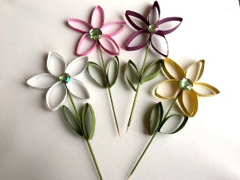
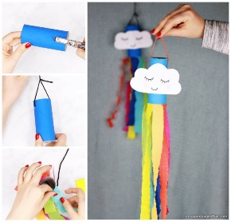
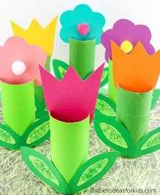
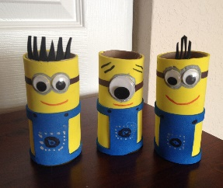

Več idej si lahko sam/a poiščeš tako, da v google odtipkaš »paper rolls spring kids craft«.

